ЗВІТ

про виконання лабораторної роботи № 6.2.it

«Опрацювання одновимірних масивів ітераційними та рекурсивними способами»

з дисципліни

«Алгоритмізація та програмування»

студента групи ІН-105Б

Кузнєцова Богдана

**Умова завдання:**

**ВАРІАНТ 11**

Написати функцію, яка міняє місцями останній елемент із найбільшим непарним елементом одновимірного масиву (вектора) а із n елементів цілого типу

**Текст програми:**

#include <iostream>

#include <iomanip>

using namespace std;

void InputArray(int* a, int size)

{

for (int i = 0; i < size; i++)

{

cout << "a[" << i << "]= ";

cin >> a[i];

cout << endl;

}

}

void Print(int* a, int size)

{

for (int i = 0; i < size; i++)

{

cout << setw(4) << a[i];

}

cout << endl;

}

int FindMaxOddElementIndex(int* a, int size)

{

int index = -1;

for (int i = 0; i < size; i++)

{

if (a[i] % 2 == 1)

{

if (index == -1)

index = i;

if (a[i] > a[index])

index = i;

}

}

return index;

}

void SwapPlaces(int* a, int firstIndex, int secondIndex)

{

int tempValue = a[firstIndex];

a[firstIndex] = a[secondIndex];

a[secondIndex] = tempValue;

}

int main()

{

int n;

cout << "n = ";

cin >> n;

cout << endl;

int* a = new int[n];

InputArray(a, n);

Print(a, n);

int maxOddIndex = FindMaxOddElementIndex(a, n);

cout << " " << "Max Odd Element = " << a[maxOddIndex] << endl;

SwapPlaces(a, n - 1, maxOddIndex);

Print(a, n);

delete[] a;

return 0;

}

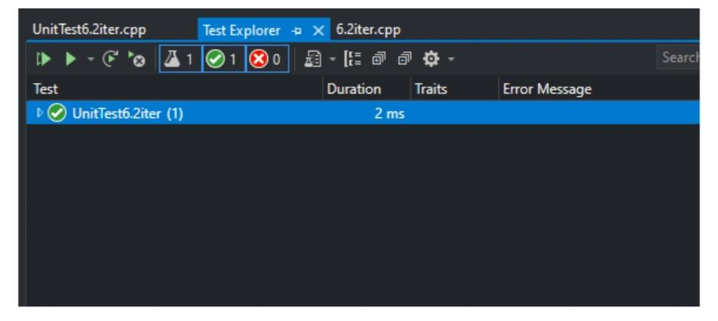 **Результати unit-тесту:**

**Текст unit-тесту:**

#include «pch.h»

#include «CppUnitTest.h»

#include «../6.2iter/6.2iter.cpp»

Using namespace Microsoft::VisualStudio::CppUnitTestFramework;

Namespace UnitTest62iter

{

TEST_CLASS(UnitTest62iter)

{

Public:

TEST_METHOD(TestMethod1)

{

Int t;

Const int k = 2;

Int a[k] = { 1, 2 };

T = Max(a, k);

Assert::AreEqual(2, t);

}

};

}

**Посилання на git-репозиторій з проектом:**

<https://github.com/Shykitos/-/blob/main/Lab_6.2.it.cpp>

**Висновки:** Я навчився опрацьовувати одновимірні масиви.